Table of Contents

TT 2

Desarrollo 2

Información 2

Sensores 2

Android (Codificación) 2

Oficial 2

No Oficial 2

Android (Aplicaciones similares) 3

Partometer3D 3

## TT

### Desarrollo

## Información

### Sensores

En la red encontré un dispositivo muy parecido a un Kinect que se puede conectar en dispositvos IOS y Android lo que podría simplificar las mediciones y el uso de los sensores, se considerara como una opción viable y como un accesorio.

<https://structure.io/android>

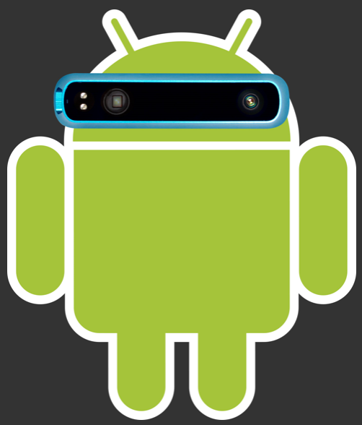

## Android (Codificación)

### Oficial

En la página de Android developers existen diversos tópicos de los que por lo mientras nos interesan son aquellos que involucren sensores y uso de la cámara.

* Sensores

<https://developer.android.com/guide/topics/sensors/sensors_overview.html>

* Cámara:

<https://developer.android.com/guide/topics/media/camera.html>

<https://developer.android.com/guide/topics/media/camera.html#custom-camera>

### No Oficial

En páginas de desarrolladores he encontrado varias iniciativas de realizar aplicaciones similares sin aparente éxito

<http://stackoverflow.com/questions/8698889/how-to-measure-height-width-and-distance-of-object-using-camera>

#### How to measure anything with a camera a software

<https://gigaom.com/2007/02/06/how_to_measure_/>

#### Como obtener el Angulo de elevación

http://stackoverflow.com/questions/5284493/get-angle-of-elevation

## Android (Aplicaciones similares)

### Partometer3D

Partometer3D es una herramienta útil para dimensiones de los objetos mediciones. Puede ser utilizado como una regla o una cinta, o dispositivo de medición de distancia. Esta aplicación permite al usuario realizar mediciones en cualquier dirección y el plano en el espacio 3D.